MANUAL DE USUARIO
INCUBADORA DBO 300 LTS
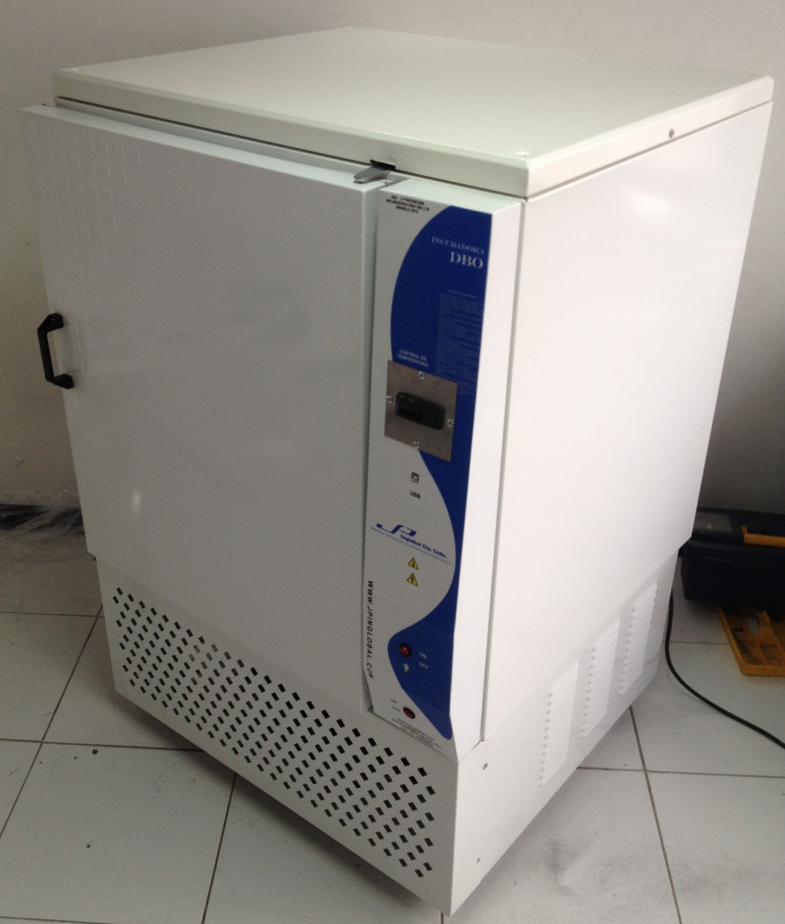

REF. JPINCDBO300 MODELO 2013
JP INGLOBAL

INCUBADORA DBO 300 LTS.
REF. JPINCDBO300

“La información presentada en este manual pertenece a título exclusivo y privativo a JP INGLOBAL, sin que su publicación suponga, en modo alguno, que los elementos publicados o en la forma en la cual se presentan, sea del dominio público. En consecuencia, queda terminantemente prohibida su reproducción, así como la fabricación, comercialización y/o distribución o cualquier otra actividad que recaiga sobre los elementos publicados, sin el expreso consentimiento de esta Compañía”.

El presente manual debe permanecer cerca del equipo para estar a disposición del operador ante cualquier consulta. El equipo debe ser utilizado solo de acuerdo a lo establecido en este manual, el cual no puede ser modificado bajo ningún concepto. En el caso de que el cliente necesite una nueva copia del manual deberá ponerse en contacto con JPINGLOBAL Tel: 6028502.

JP INGLOBAL, se reserva el derecho de modificar, total o parcialmente, cualquiera de los datos y especificaciones técnicas que aparecen en esta publicación.
Gracias por haber adquirido este Equipo Marca JP INGLOBAL. Para obtener el mejor rendimiento del equipo por favor lea detenidamente estas instrucciones antes de utilizarlo.
Antes de desechar el embalaje asegúrese que se incluyen todas las piezas y que están en buen estado.

Para seguridad propia y de otros por favor lea y memorice el consejo de seguridad descrito a continuación antes de utilizar el Equipo.

- INTRODUCCIÓN

Gracias por haber adquirido este producto marca JP INGLOBAL. Para obtener el mejor rendimiento del equipo rogamos lea detenidamente estas instrucciones antes de utilizarlo.
Antes de desechar el embalaje asegúrese que se incluyen todas las piezas y que están en buen estado.
Para seguridad propia y de otros por favor lea y memorice el consejo de seguridad descrito a continuación antes de utilizar el instrumento.

- INSTRUCCIONES DE SEGURIDAD

ANTES DE UTILIZAR
Antes de conectar el equipo a la red es preciso comprobar lo siguiente:
Comprobar que el equipo esté instalado en una superficie estable y nivelada.
Verificar que la incubadora se encuentre limpia, de no ser así proceda a la respectiva operación de limpieza.
Voltaje y frecuencia del equipo deberán coincidir con el de la red.
- Voltaje: 115 Voltios Monofásico con polo a tierra.
- Frecuencia: 60Hz.

Conectar el equipo a un regulador de voltaje con una instalación con polo a tierra definida en caso que la red de alimentación tenga una variación de voltaje mayor al 10%.
No golpear ni desarmar el equipo por ningún motivo.
Comprobar que el medio ambiente donde se va instalar no exceda los 30°C de temperatura y 85% de humedad relativa.
Procure que el lugar donde la INCUBADORA se ha instalado permanezca limpio y libre de obstáculos.
No permita que personas no autorizadas manipulen el equipo. Verificar que las personas autorizadas para operar el equipo estén debidamente entrenadas y en lo posible dejar registro de autorización por escrito para la manipulación de este.
Mantenga el equipo aislado de la luz solar, fuertes campos magnéticos y equipos electrónicos que generen ruido eléctrico.
El laboratorio o sitio de trabajo debe tener una excelente limpieza para evitar que partículas abrasivas u otros contaminantes no adecuados del medio ambiente deterioren la Incubadora DBO 300 Lts.
Verificar que no existan sustancias inflamables o explosivas cerca del equipo.

DURANTE LA OPERACIÓN:
No mueva el equipo mientras se encuentre en operación, para esto utilice los frenos ubicados en las ruedas frontales del equipo.
Si se produce una tormenta eléctrica, desconecte el equipo por posibilidad de sobrecarga eléctrica.
Si se presenta algún tipo de ruido extraño, por mínimo que sea, informe al personal calificado para atender inconvenientes con el equipo.

Supervise permanentemente el equipo durante su funcionamiento.

La temperatura máxima de trabajo al interior del equipo es de 23 °C.

Si el equipo no se utiliza de la manera descrita en este manual y se usa con accesorios que no son los recomendados por JP INGLOBAL, podrían presentarse fallas en el equipo por lo cual la empresa no se hace responsable.
Este equipo ha sido diseñado para funcionar en las condiciones siguientes:
- Para uso interior solamente.
- En un área bien ventilada.
- No estar expuesto a humedad, goteras, etc.
- Bajo condiciones estables de suministro de energía eléctrica. La fluctuación del suministro de la red eléctrica no debe superar el 10% ni en voltaje ni en frecuencia.
- Para trabajar con materiales no explosivos. No deberá usarse con ni cerca de materiales considerados explosivos de acuerdo a la clasificación hecha por la ORGANIZACIÓN DE LAS NACIONES UNIDAS. http://www.un.org/.

- INSTALACIÓN

- Situar la Incubadora cerca de una toma de corriente adecuada al consumo del equipo (115V con polo a Tierra/60 Hz).
- Verificar que la base o piso donde va a ser instalado el equipo se encuentre nivelado.
- Desembalar el equipo.
- Trasladar el equipo entre mínimo 3 personas para evitar daños.
- Retirar el forro de burbujas retirando la cinta transparente.
- Retirar el vinilpel de protección del equipo.
- Conectar la clavija a la toma de 110 V con polo a Tierra/ 60Hz.

- COMPONENTES INCUBADORA

4.1. COMPONENTES EXTERNOS DEL EQUIPO

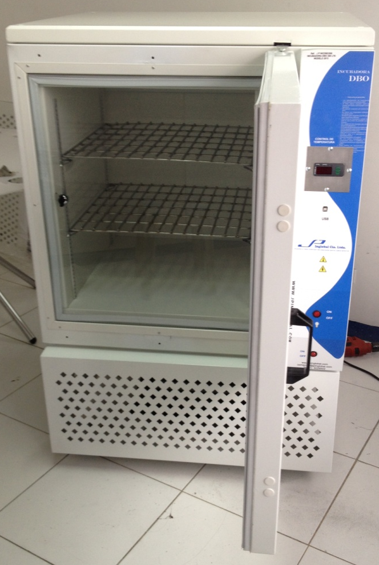
PARRILLAS EN ACERO INOXIDABLE
PUERTA DE VIDRIO
SWITCH DE LUZ INTERIOR
SWITCH ON-OFF DEL EQUIPO
CONTROL DE TEMPERATURA
MANIJA PUERTA

- OPERACIÓN

- Conecte el equipo a 115 V con polo a Tierra/ 60Hz.
- Verifique que la Incubadora se encuentra totalmente aseada.
- Ingrese las muestras y/o elementos a trabajar sobre las parrillas.
- Cierre la puerta de vidrio, ajustándola con la perilla de cierre.

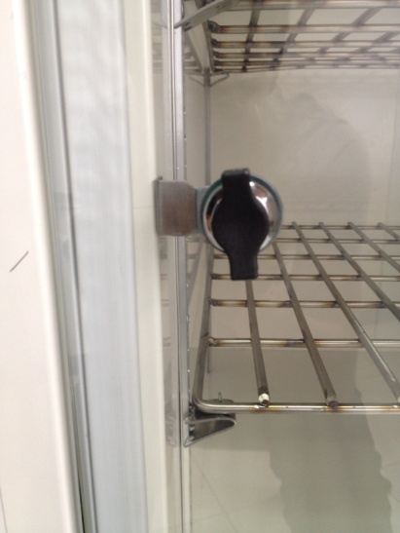

- Cierre la puerta externa si así lo desea.
- Encienda el equipo con el Switch On-Off del equipo.

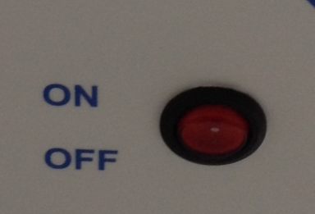

Inmediatamente se encenderá el control de temperatura.
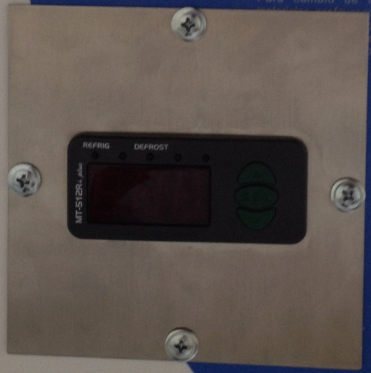
- Si desea ver el proceso que se está realizando, abra la puerta externa y encienda la luz con el Switch de Luz Interior ubicado en la parte inferior derecha del equipo.

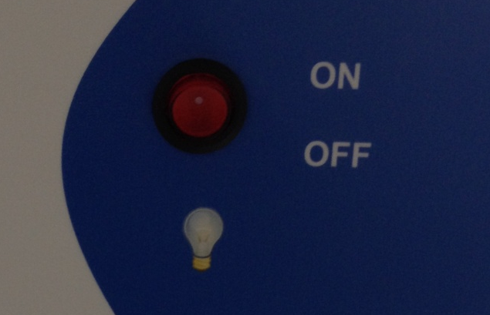
SWITCH DE LUZ INTERIOR

Inmediatamente se encenderá la Luz interior Led.

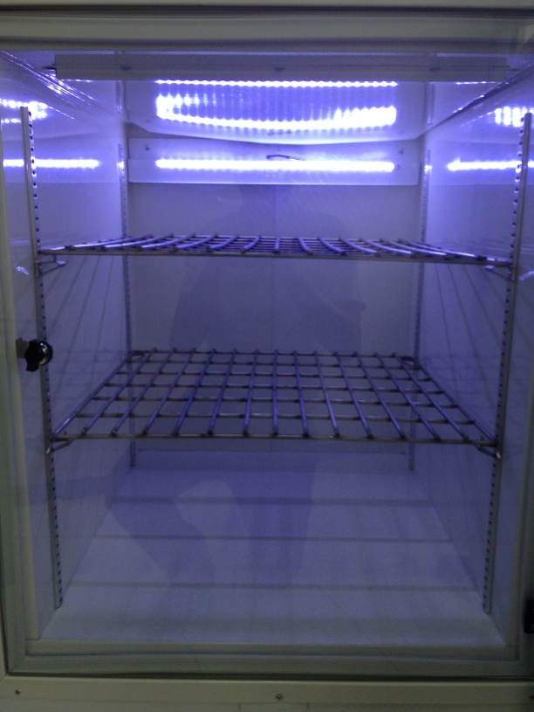

- Recuerde que si la puerta de vidrio no se encuentra cerrada, el equipo no tendrá un correcto funcionamiento.

- CONEXIÓN A PC

La Incubadora DBO 300 Lts, ofrece la posibilidad al usuario de monitorear la temperatura interna del equipo a través de un computador mediante comunicación USB. Permitiendo visualizar de forma grafica el comportamiento interno del equipo sin necesidad de complejos sistemas para realizar la comunicación con el PC.

Para conectar la Incubadora DBO 300 Lts al PC, debe realizar los siguientes pasos:

- Conectar la extensión USB suministrada, a la conexión USB que posee la Incubadora DBO 300 Lts.
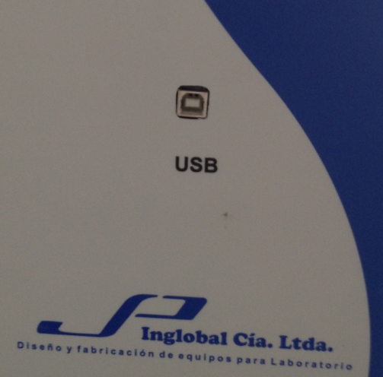
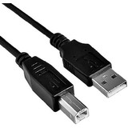

- Ejecute la aplicación SITRAD, a continuación aparecerá la siguiente ventana.

- Para configurar el sistema, haga clic en el ítem del menú Configuración y después en el ítem Opciones. El cuadro de diálogo Opciones de Configuración
será exhibido como sigue abajo. Seleccione la opción “Utilizar Comunicación serial” y seleccione el puerto de comunicaciones COM al que se encuentra conectada la Incubadora DBO 300Lts.

- Para iniciar la comunicación de la Incubadora DBO 300 Lts con el PC, Hacer clic en el ítem de menú Comunicación y enseguida, en el ítem Iniciar. Para acceder a este ítem con mayor rapidez, puede utilizar las teclas de atajo CTRL+L.

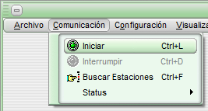

- Al establecerse la comunicación, debe aparecer la referencia del control de temperatura y los parámetros que se encuentran programados en el control.

- Al establecerse la comunicación entre la Incubadora y el PC, automáticamente el SITRAD comenzara a almacenar los datos de la temperatura hasta el momento que se interrumpa la comunicación.

- Para Visualizar el comportamiento de la temperatura del equipo, haga clic en la opción Historial, automáticamente se abrirá la siguiente ventana.

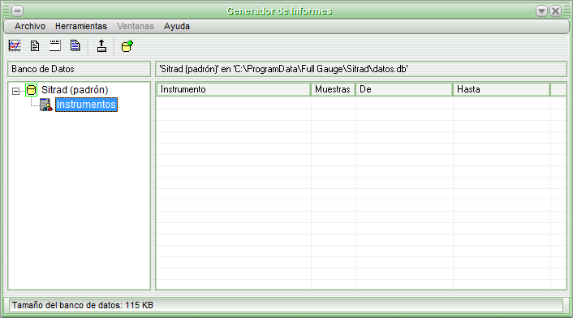

- Vaya a la opción Archivo>>Nuevo Informe>> Grafico.

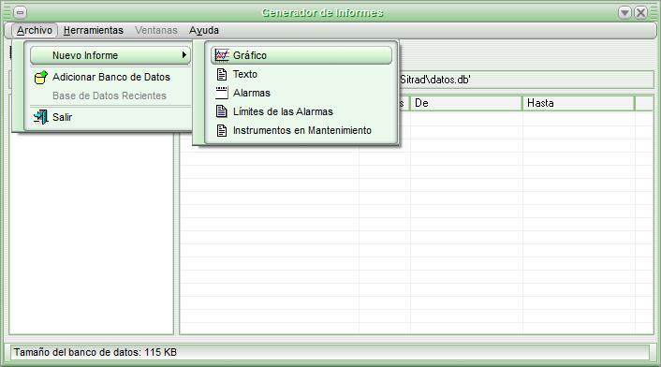

- Automáticamente aparecerá la siguiente ventana.

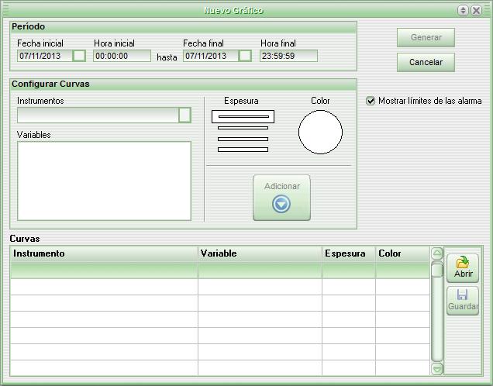

- En esta ventana puede modificar los límites de tiempo en los cuales quiere que se genere el grafico, seleccionar las variables que aparecerán en el grafico, la espesura de la curva, color entre otras opciones. Al configurar dichas opciones a su gusto seleccione la opción Generar y automáticamente aparecerá la ventana que contiene el comportamiento de la temperatura en forma grafica.

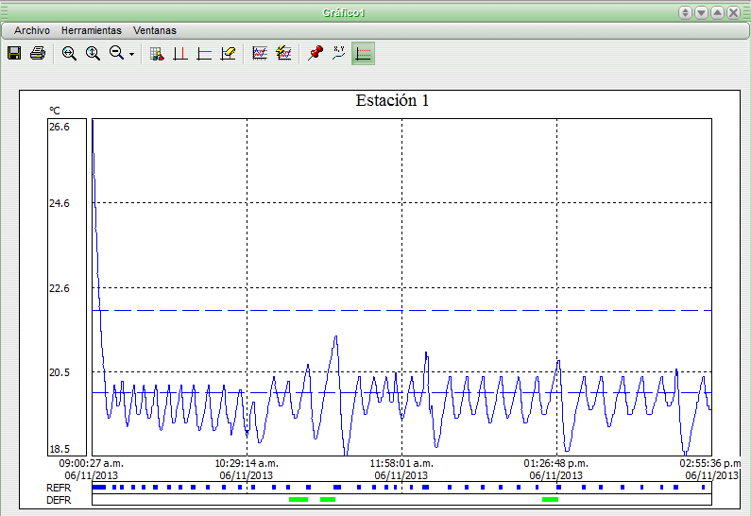

Para mayor información en el manejo del Software visite:
http://www.autonics.com/board/download.php?bo_code=data&filename=MWA-DAQU1-V1.5-1303US_130312.pdf

- MANTENIMIENTO

TIEMPO | LIMPIEZA Y RECOMENDACIONES
DIARIO | - Limpie el área de trabajo, cuando no esté en uso con un paño limpio y seco. No utilice productos abrasivos ni estropajo para limpiar, ya que se podría rayar la superficie.
SEMANAL | - Limpieza superficie exterior e interior.
MENSUAL | - Monitorear el funcionamiento del ventilador:  - Detectar ruidos extraños en el ventilador e informar al distribuidor.
ANUAL | - Revisar el total funcionamiento de la Incubadora por personal calificado.  - Mantenimiento general del Panel de Control por personal calificado.

- ESPECIFICACIONES TECNICAS

Incubadora DBO 300 Lts
Dimensiones exteriores | - Frente: 810 mm (81 cm)  - Profundidad: 900 mm (90 cm)  - Alto: 1970 mm (197 cm).
Dimensiones interiores | - Frente: 1654 mm (165,4 cm)  - Profundidad: 628 mm (62,8 cm)  - Alto: 1236 mm (123,6 cm)
Ventilador | Tipo centrifugo con blower en Aluminio.
Iluminación | LED. Cantidad: 50 cm
Material Gabinete exterior | Lámina Cold Rolled recubierto con pintura electrostática Blanca.
Material Gabinete Interior | Lámina Acero Inoxidable AISI 304.
Conexión | Toma para 115V con polo a tierra.
Voltaje | 115 V/60Hz
Temperatura Máxima Interior | 30 °C

GARANTÍA

La empresa JP INGLOBAL CIA LTDA concede un periodo de garantía de 1 año para este producto. Este periodo de garantía inicia a partir del día que el equipo (INCUBADORA DBO 300 LTS) fue facturado. Dicha garantía comprende fallos del material y funcionamiento.
No se incluyen en la citada garantía los daños ocasionados por transporte, inspección interna de los equipos (sin autorización de JPINGLOBAL CIA LTDA) y por mal uso.
Para aplicación de garantía contactar directamente a JPINGLOBAL CIA LTDA Tel 6028502.
Por fallo de material la empresa está en todo su deber de reparar el instrumento con entera disposición.
La empresa JP INGLOBAL LTDA no se hace cargo de daños originados por manipulación indebida.
Cualquier modificación del texto de esta garantía requiere la confirmación escrita de JP INGLOBAL CIA LTDA.
Esta garantía NO aplica si el daño es causado por incendio, accidente, uso incorrecto, descuido, ajuste o reparación incorrecta, o daño causado por la instalación, adaptación, modificación, colocación de piezas no aprobadas o reparaciones realizadas por personal no autorizado.
Esta garantía NO aplica si los sellos de seguridad se encuentran rotos o han sido violentados.
CAMBIOS
Para garantizar la seguridad del equipo los cambios deben adquirirse a J.P. INGLOBAL Cía. Ltda.

- CLAUSULA EXONERATIVA DE RESPONSABILIDAD

La empresa JP INGLOBAL LTDA no se hace responsable de daños ocasionados por manipulación indebida.
Así mismo, se excluye de toda responsabilidad por daños derivados por empleo de sustancias no compatibles con el filtro instalado.

JP. Inglobal Ltda.

Calle 93 No. 46 - 44 B. Castellana. Teléfonos: Fijo. (1)6028502.
Correos: ingenieriajp@hotmail.com o comercial@jpinglobal.com

Bogotá- Colombia

